Приложение 2

Доступность для маломобильных групп населения
Муниципальная бюджетная организация дополнительного образования «Детско-юношеская спортивная школа» с. Михайловка Михайловского муниципального района
Адрес: | Приморский край, Михайловский район,  с. Михайловка, ул. Ленинская, 38
Остановки транспорта: | с. Михайловка
Автобусы: | № 101
На пути движения ко входу в здание от остановки, на перекрестке с улицей Ленинская имеется пешеходный переход, светофоры со звуковым сопровождением отсутствуют, тактильная плитка отсутствует. Тротуар имеет продольный уклон до 10º, поручнями не оборудован. Имеется парковка для автотранспорта граждан с инвалидностью.
Вход в здание не оборудован поручнями, пандус не соответствует требованиям, тактильная плита отсутствует, так же отсутствует кнопка вызова персонала. Вывеска и схема движения в здании дублированы шрифтом Брайля, подъемное устройство на уровень 2-го этажа отсутствует, туалет не приспособлен для граждан с инвалидностью.
Вход со стороны улицы Ленинская:
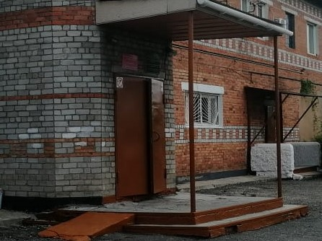
Вывеска:
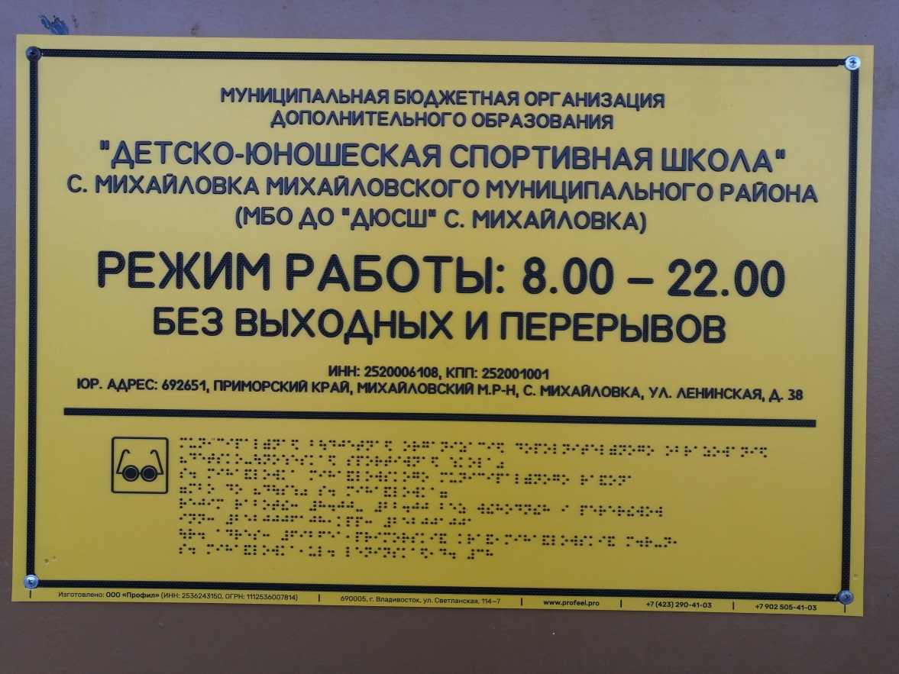
Мнемосхема:
